Př 7 – savci – úvod (úkol č. 7)
Ahoj. Děkuji za úkol, který jste mně poslali. Vypadá to, že většina z vás poznáváte základní druhy našich ptáků. Občas se k tomu ale vraťte a znovu si to připomínejte.
Taky jsme už naťukli poslední třídu obratlovců, což jsou savci. Dnes si projdeme a zapíšeme hlavní savčí znaky. (Nic mně neposíláte! Když budu chtít něco poslat zpět, napíšu to!)
- Nejprve zkusíte doplnit krátký text. (využijte učebnici na straně 26)
Úplně dole (pod zápisem) máte řešení. Věřím, že nebudete podvádět a mrknete na něj až pak. Podváděl bys akorát sebe!!!
- Pak si do sešitu uděláte krátký zápis (viz níže).
………………………………………………………………………………………………………………………

- Vyberte nebo doplňte správně hlavní znaky savců:

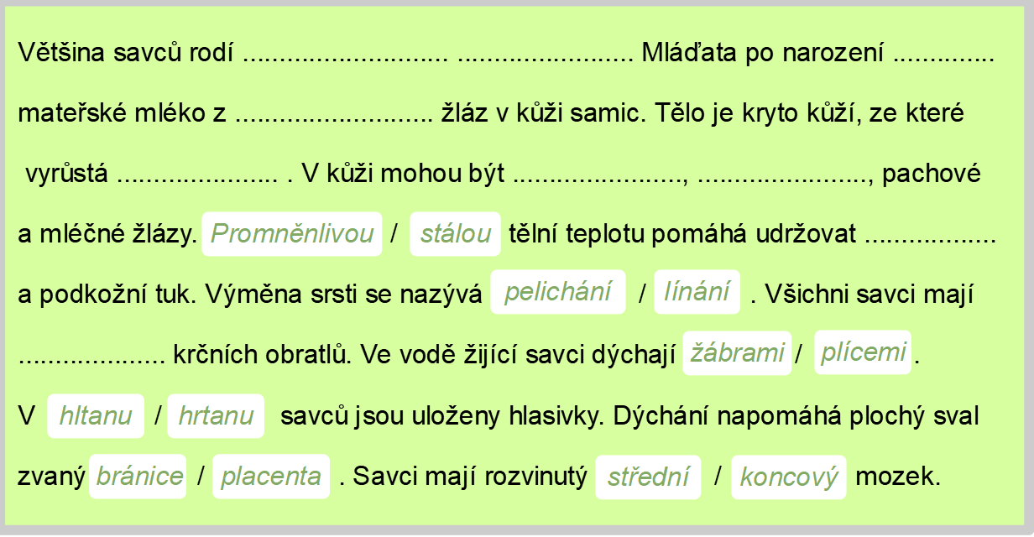

- zápis do sešitu:

třída: SAVCI
- velmi přizpůsobiví
- obývají všechna prostředí: souš, voda, vzduch
- žijí od polárních oblastí až po tropické oblasti

hlavní znaky savců:
- většina rodí živá mláďata
- mláďata sají mateřské mléko
- stálá tělesná teplota - teplokrevní
- srst
- bránice
- 7 krčních obratlů (všechny druhy!!!)
………………………………………………………………………………………………………………………..
Mějte se hezky!
Řešení:
